《新型冠状病毒防疫安全公益课》学习指南

先登陆手机端，后登陆电脑端一、手机端操作详解
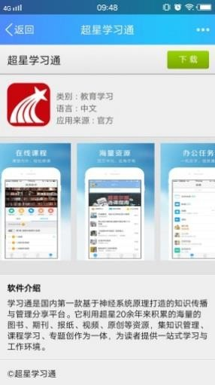
一、下载 APP：用 QQ 或微信扫描下列二维码下载安装，或直接在手机应用市场搜“学习通”下载安装。



二、登录：点击首页左上角的人物头像，选择新用户注册，输入手机号码、验证码和设置

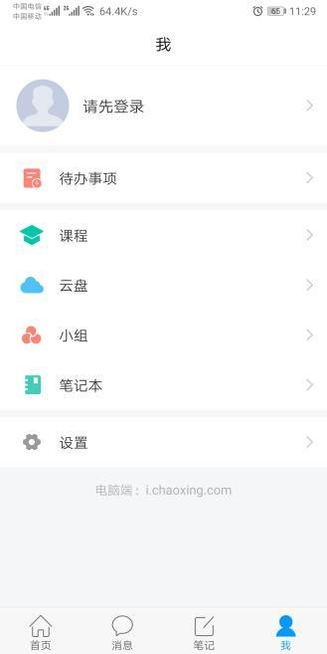

密码。登陆后根据提示 绑定单位账号（工号/学号）（注意：若已有学习通账号，请选择用手机号获取短信验证码登陆，但务必检查是否绑定了单位账号）
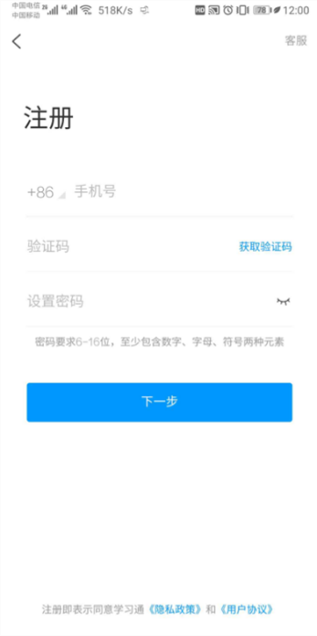
登陆后根据提示绑定单
位账号。

手机号码验 证码 设置密码

二、电脑端操作详解
1、进入登录页面。在浏览器地址栏中输入网 http://jdzu.fanya.chaoxing.com/，注意：网址没有 www.。
使用学号和密码登陆。（注意：密码同手机端的密码）
2、进入个人空间后,依次点击“课堂”→“我学的课”，打开课程即可学习课程。


